Мода на чтение – Оқу сәні
№1
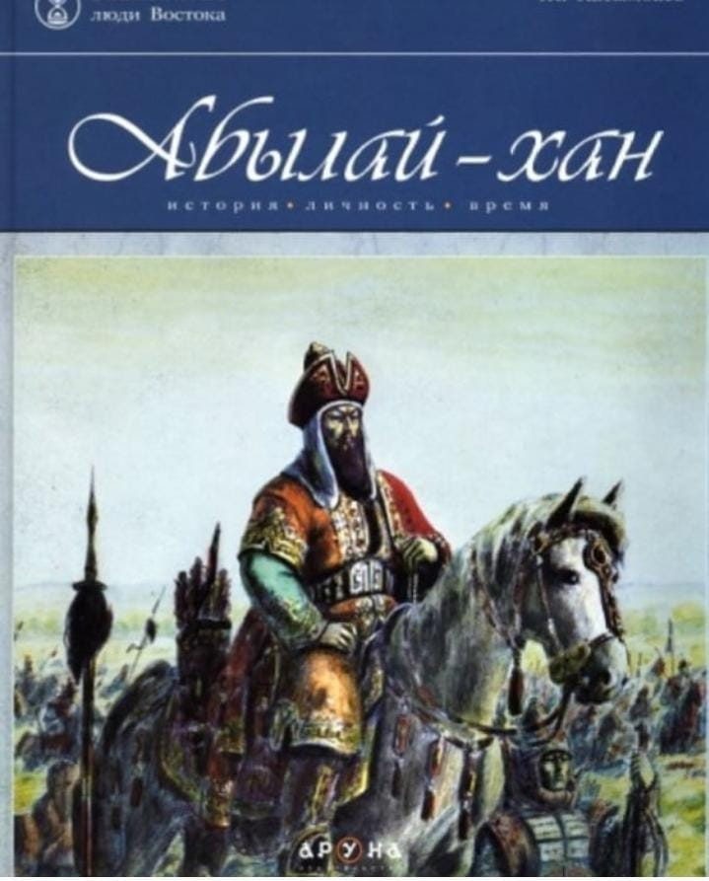
Единство народной
воли было воплощено в
Абылай хане. Подвиги
Абылай хана
объединителя, который
Вместе с батырами
творил чудеса
героизма, стали одной
из опор возрождения
казахского духа...»
Н.А. Назарбаев
«В потоке истории"
Жанузак Касымбаев - Доктор исторических наук, отличник народного образования Республики Казахстан, заслуженный работник народного образования Казахстана, академик гуманитарных наук РК, почетный член Ассоциации историков Кыргызстана, награжден Почетной грамотой НАН РК и орденом "Парасат". Его труд «Абылай-хан» - красочно иллюстрированная книга для детей и взрослых из серии «Знаменитые люди Востока» на казахском и русском языках, которая повествует об историческом деятеле и полководце Абылай-хане. Время правления Абылая (XVIII век) считается «золотым веком» в истории Казахстана. Ему удалось превратить Казахское ханство в крупную державу. Он - один из немногих, кого еще при жизни называли святым.
Судьбе было угодно распорядиться так, что Абылай-хан пришел к власти в очень сложное время. Страну раздирали междоусобные распри, перераставшие порой в крупные стычки. Абылай-хану удалось шаг за шагом, последовательно восстановить политическое единство общеказахской государственности и превратить свое ханство в крупное государство, с которым вынуждены были считаться все враги и недоброжелатели. Как единая страна со всеми характерными общепринятыми атрибутами власти: своеобразная система управления, общепризнанная граница, специфические формы организации социального устройства. Как мудрый правитель, он надолго обеспечил мирную жизнь в обширной степи. Почему я выбрала именно эту книгу про Абылая? Потому что он мне интересен не только как выдающийся правитель и дипломат, но и как человек: умный, удачливый, мужественный. Я считаю, что книга "Абылай хан" имеет большое познавательное значение, а также воспитывает казахстанский патриотизм

№2
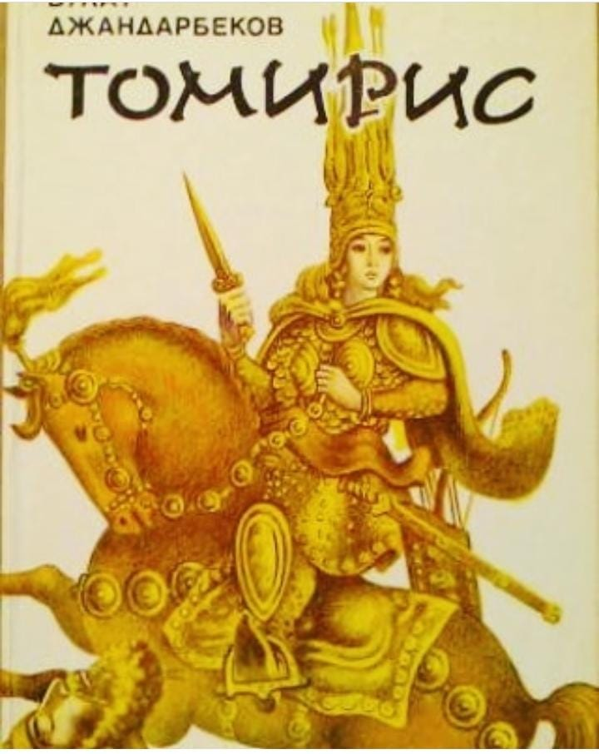
Булат Курманбекович Джандарбеков - историк, писатель, автор многих рассказов, публиковавшихся в разное время на страницах газет и журналов и получивших признание читателей.
Особое место в творчестве Джандарбекова занимает исторический роман-дилогия «Саки», включающий в себя романы «Томирис» и "Подвиг Шира"

Прочитала книгу Джандарбекова.Б “Томирис” могу сказать ,что этот роман рассказывает нам о событиях VI века до н. э. ,когда на арене боев появился один из первых завоевателей-Кир ,царь Персии и юная девушка Томирис .Рустам оказался достойным своей славы ,но желающих померяться с Рустамом силой и ловкостью не было .Но Томирис решила испытать удачу и сразиться с Рустамом .Рустам оказался в трудном положении ,он не хотел сражаться с Томирис ,но и отказаться в поединка не мог

Начал войну ,Томирис хотела доказать ,что женщина тоже имеет право править ,и может управлять ханством ,тем самым она хотела отомстить Киру за смерть сына Спаргаписа . Победа была достигнута за счет потери большой части населения саков из родов массагетов ,тиграхаудов и хаомаваргов.

Во время чтения этой книги начинает захватывать дух ,в момент поединка Томирис и Рустама ,ты начинаешь гадать и думать ,кто же все таки победил в нем .С каждой строчкой все интереснее и интереснее.Мне очень понравилась храбрость и настойчивость Томирис ,что даже при потери сына ,она нашла в себе силы и со словами “Массагеты!Ваша царица держит свое слово!” она достигла победы

№3
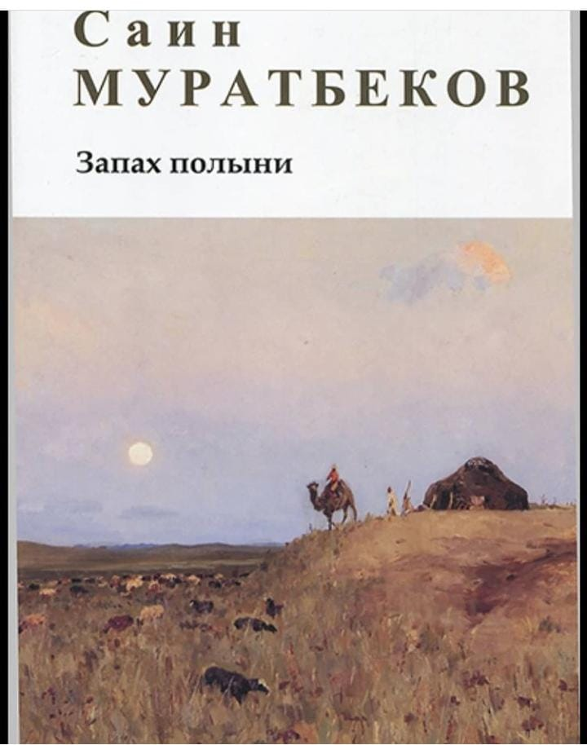
Немного об авторе: осенью 1935 года в ауле Коныр, Капальского района, Алматинской области в многодетной семье родился мальчик Саин. Он рано потерял родителей, поэтому воспитывался у деда. Нелегкое военное детство наложило отпечаток на его творчество. Повесть "Горький запах полыни" была написана в 1980 году. Во многом она является биографической и приобрела широкую известность.
В этой повести автор рассказываето нелегкой судьбе мальчика Аяна, который рано остался без матери. Главный герой Аян показан с положительной стороны. Самой отличительной его чертой было умение придумывать сказки и с особой заворажительностью их рассказывать, поэтому вся ребетня аула тянулась к нему,что бы вновь с восторгом слушать его придуманные истории.
После гибели отца на фронте, Аян воспитывался в детском доме, и единственное пальто отца, оставшееся сыну на память так издавало запах горькой полыни, как и природа аула, куда он мечтает вернуться, повзрослевшим. Мальчик с любовью укрывался этим пальто, вдыхая,горький запах полыни, которым и сам пропахся.
Вот такое печальное произведение, которое нужно прочувствовать до глубины души, как Аян чувствовал и наслаждался запахом этой горькой полыни - запахом самого близкого человека.
Я рекомендую
прочитать эту повесть, потому что, когда читаешь ее, у тебя воникает волна эмоций, и ты начинаешь переосмысливать свою жизнь, сравнивая ее с трудным детством детей военных лет. Как дети стремились к знаниям, умели дружить, живя в дали от родных и теряя их.
Прочитайте"Запах горькой полыни" С. Муратбекова, вдохните ее горечь и вы поймете: как мы счастливы над мирным, светлым небом нашей независимой Республики Казахстан.

№4
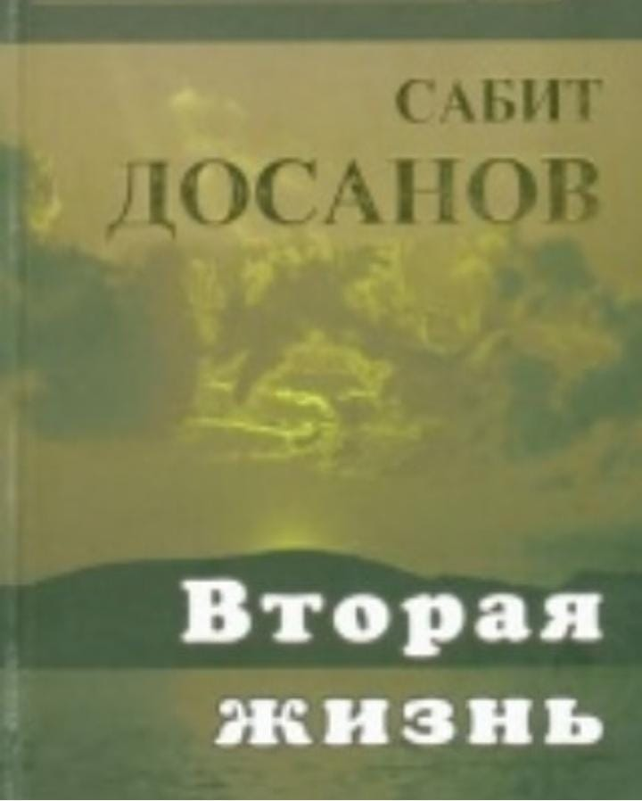
Сабит Досанов - известный казахстанский писатель, заслуженный деятель Республики Талантливому писателю выпала честь быть лауреатом Шолоховской премии в 2000 году.Этой очень престижной литературной премии он был удостоен за замечательные произведения о жизни казахского народа.Три самых ярких произведения С.Досанова : "Вторая жизнь", "Горная дорога", "Белая аруана" включены в эту книгу.
Получившая широкое призвание повесть "Белая аруана" выдержала несколько переизданий , в том числе в авторитетных зарубежных издательствах.Это-романтическая повесть о трагической судьбе главного героя-Таумана, оказавшегося на чужбине, который в часы испытаний не уронил высокое имя Человека ☝️. Через переживания Верблюдицы-матери-Белой аруаны, её страстной тоски по родине, писатель талантливо описывает живое дыхание человеческой страстей.В повести «Белая аруана» люди сострадают белой верблюдице, которая вырвалась из джунгарского плена.Двое суток белая верблюдица добиралась до родной казахской земли, была истерзана голодными волками.Но любовь к родине , запах горькой полыни оказались сильнее ее.Верблюдица дошла до родного аула.Образ Белой аруаны приобретает символический размах, рождая философские размышления общечеловеческого значения.
Такие книги, можно читать с большим удовольствием. Как говорил С.Досанов :"Книга помогает жить по- человечески. Самое главное, воспитывает душу."
Учитывая то, что произведения Сабита Досанова рождают философские размышления общечеловеческого значения, воспитывают быть патриотами своей страны, учат быть гуманными ,
считаю :произведения выдающегося писателя, нашего земляка, должны быть включены в учебную программу школы, использованы уроках внеклассного чтения, на факультативных занятиях , на классных часах.
№5
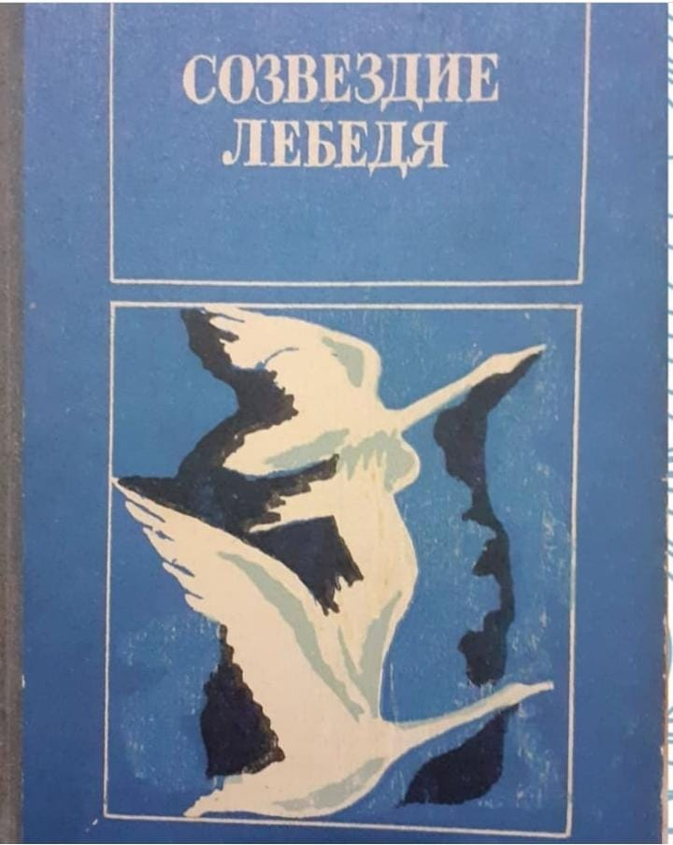
Книга, как и слово, может исцелить или убить. Произведение, дающее новый вкус к жизни, бесценно. Судьбы миллионов людей были изменены в лучшую сторону прочтением всего каких-нибудь 100-200 страниц 📚
В книге "Созвездие лебедя", составителем которой является Аким Тарази, собраны самые лучшие повести казахских писателей. Вы встретитесь с повестью •"Сказание о Матери"( О.Бокеев), "•Горький запах полыни"(С.Муратбеков)
•,"Созвездие лебедя"(А.Нурманов),
•"Повесть о
Тундре"(Р.Токтаров),
•"Честь"(Б.Тогисбаев),
•"Полынь"(Д.Исабеков),
•"О Цикада, не плачь!"(Б.Бодаубаев) и •"Серебряный Караван"(Д.Досжанов)
Повесть из этой книги «Полынь», написанная Дулатом Исабековым в 1974 году, повествует о старике Токсанбае и внуке. Главные герои хотели заработать деньги, собрав и сдав полынь колхозу. К ним присоединяется вор и грабитель Омаш, который силой и угрозами заставляет старика Токсанбая изменить своим принципам и пойти на воровство. Самое удивительное, что старик на время заглушал в себе голос совести и радовался предстоявшему заработку. Но в итоге разбойника Омаша самого ограбили, отобрав заработанное, а старик обрадовался этому обстоятельству, вздохнул с облегчением, потому что знал, что эти деньги заработаны нечестным трудом.
Вот такую книгу можно читать с удовольствием. Можно сказать, самую обычную, ведь какая бы обложка, страницы и размер книги не были бы , какая бы вам не нравилась,любая оставит в вас частичку себя.Как говориться, книги-это подпитка ума, с ними вы научитесь правильно излагать и формулировать свои мысли

№6
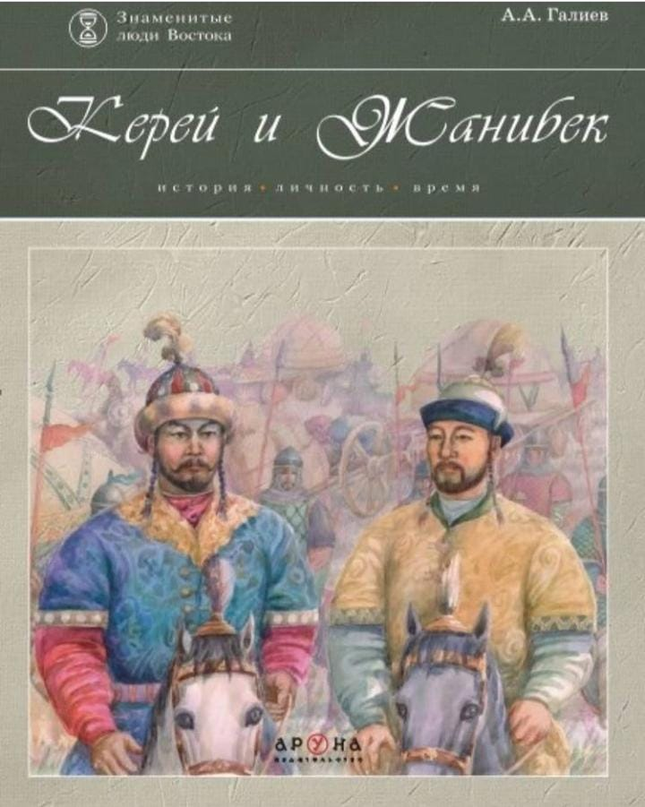
КЕРЕЙ И ЖАНИБЕК
История, личность, время
/Галиев А.А./ «Алматы» Аруна, 2004г. Аннотация. Прочитав книгу Галиева А.А. «Керей и Жанибек» я могу сказать ,что она повествует о жизни и деятельности ханов Керея и Жанибека –основателях казахского ханства. Произведение позволяет окунуться в эпоху Керея и Жанибека, жизни их двора, быта, размышлений, чувств биев, батыров, баев и прочих. Она интересна с точки зрения как Истории, так и психологии . Сам автор прекрасный историк, при этом он отлично передает настроения эпохи и людей. Он также выдвигает интересную историческую концепцию, с которой можно ознакомиться в книге. Здесь есть очень много житейской мудрости. В заключение, я хочу сказать, что эта книга заслуживает того, чтобы быть прочитанной.
Она не зря стоит в серии «Знаменитые люди Востока». Убежден, что погрузившись в чтение сей книги, вы по-другому взгляните на жизнь наших предков и узнаете много интересного.

№7

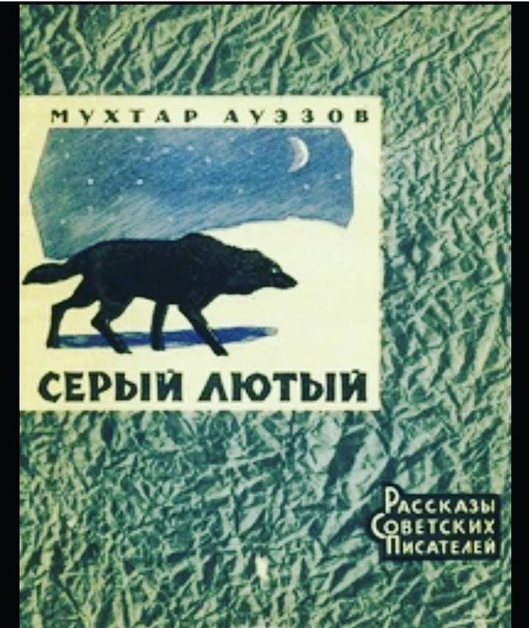
Ауэзова Мухтар Омарханович - выдающийся писатель, драматург, общественный деятель, учёный, профессор. Мухтар Омарханович в своей повести «Серый Лютый», удивительно интересно описал повадки хищника и набеги на табуны. События же разворачиваются на фоне живописной природы Казахской степи. Эта повесть является одной из лучших произведении автора.

Серый Лютый (1928) - Известный рассказ, полный суровой действительности аульного быта. Охотники, уничтожив волчье логово, забрали в аул слепого волчонка. Попав к людям, волчонок не приживается в ауле. Воспитанием волчонка занялся мальчик Курмаш. Волчонок остерегался людей несмотря на то, что для него приготовлена еда и мягкий ошейник. Волчонок рос, и всех изумляла прожорливость маленького волчонка. Он утаскивал варёное мясо, лакал простоквашу из казана, грыз свежие шкуры повешенные сушиться. Мальчик Курмаш, был маленьким, терпеливым и любящим по отношению к зверю. Мальчик кормил и баловал волчонка намного сытнее аульских псов. Курмаш пытался из дикого зверя воспитать хорошего друга! Но природа взяла своё. Волк его предал...

